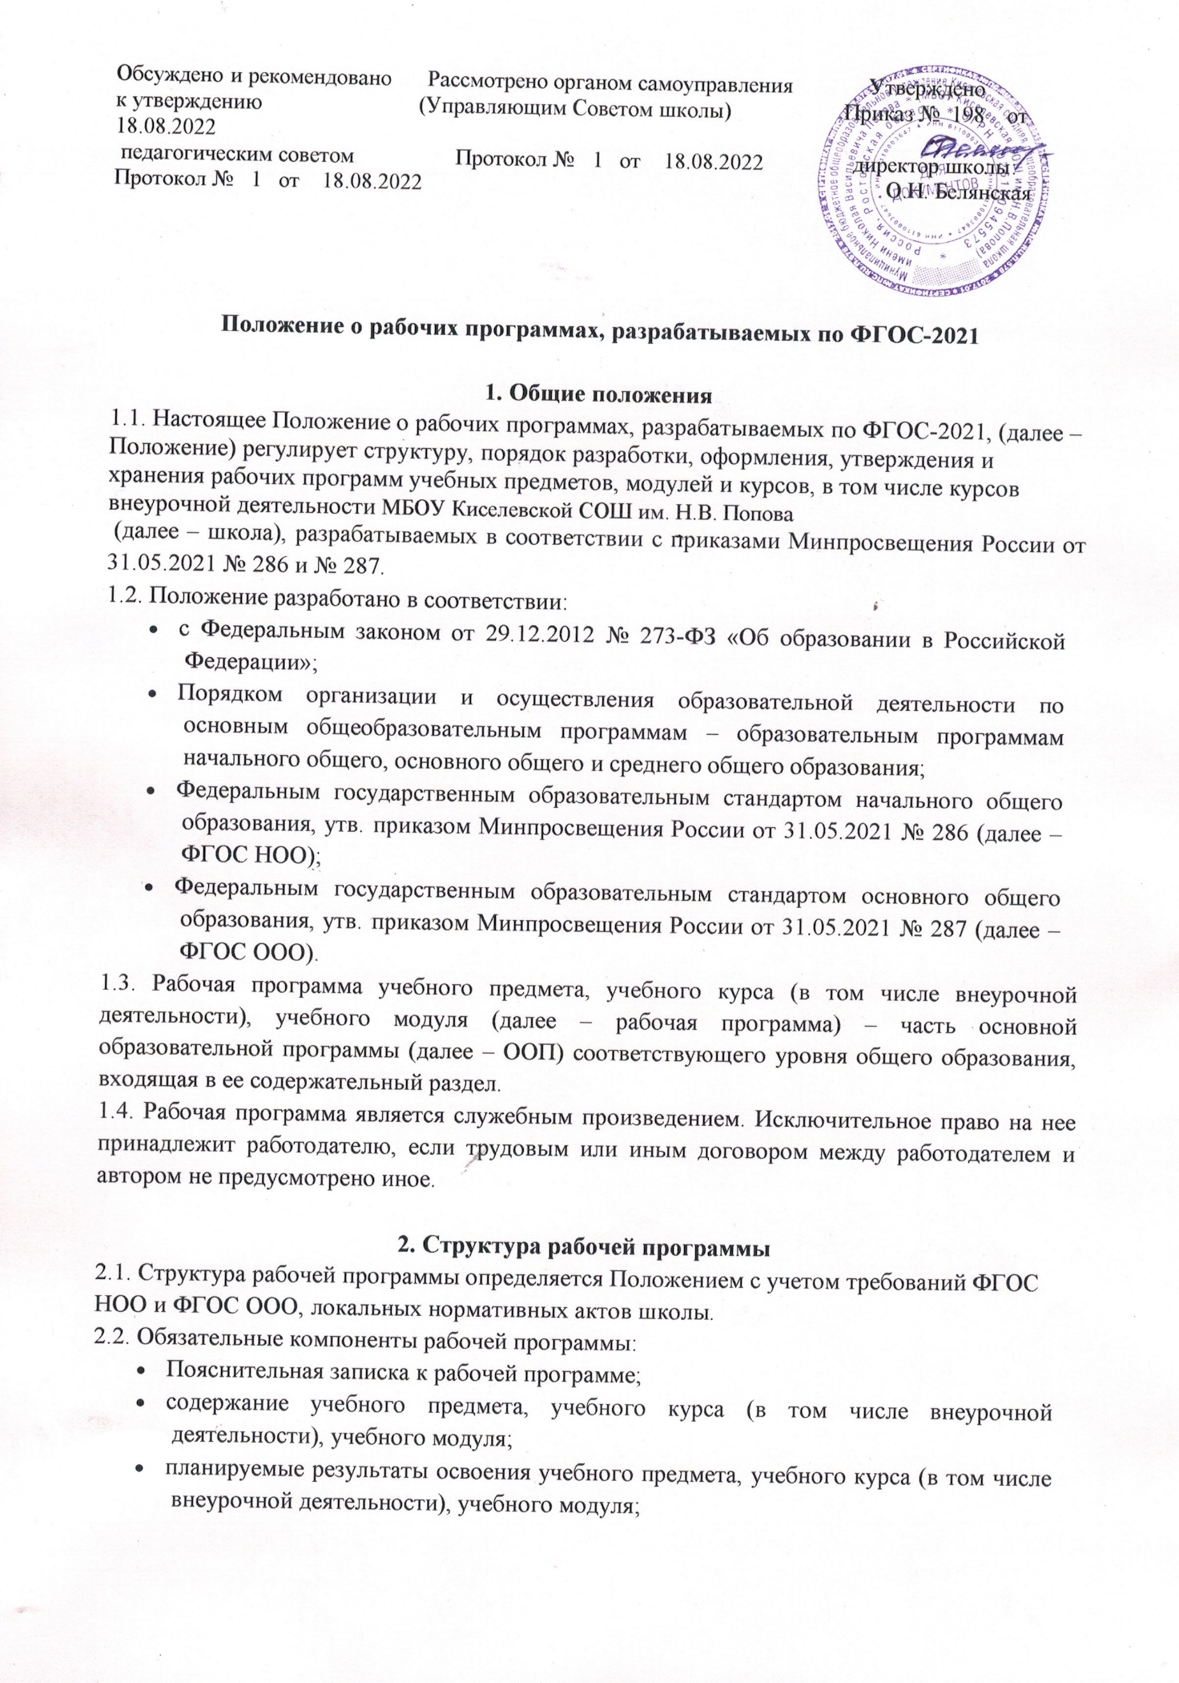

- тематическое планирование с указанием количества академических часов, отводимых на освоение каждой темы учебного предмета, учебного курса (в том числе внеурочной деятельности), учебного модуля и возможность использования по этой теме электронных (цифровых) образовательных ресурсов, являющихся учебно-методическими материалами, используемыми для обучения и воспитания различных групп пользователей, представленными в электронном (цифровом) виде и реализующими дидактические возможности ИКТ, содержание которых соответствует законодательству об образовании.
2.3. Рабочие программы учебных курсов внеурочной деятельности также должны содержать указание на форму проведения занятий.
2.4. Пояснительная записка должна содержать:
- перечень нормативных правовых актов, регламентирующих разработку рабочей программы
- УМК учебного предмета/учебного курса (в том числе внеурочной деятельности);
2.5. Раздел, посвященный результатам освоения учебного предмета, курса, конкретизирует соответствующий раздел пояснительной записки ООП соответствующего уровня общего образования. Все планируемые результаты освоения учебного предмета, курса подлежат оценке их достижения обучающимися.
В разделе кратко фиксируются:
- требования к личностным, метапредметным и предметным результатам;
- виды деятельности учащихся, направленные на достижение результата;
- организация проектной и учебно-исследовательской деятельности учащихся (возможно приложение тематики проектов);
- система оценки достижения планируемых результатов (возможно приложение оценочных материалов).
2.6. Раздел, посвященный содержанию учебного предмета, курса, модуля включает:
- краткую характеристику содержания предмета, модуля или курса по каждому тематическому разделу с учетом требований ФГОС НОО и ФГОС ООО;
- метапредметные связи учебного предмета, модуля, курса;
- ключевые темы в их взаимосвязи, преемственность по годам изучения (если актуально).
2.7. Раздел, посвященный тематическому планированию, оформляется в виде таблицы, состоящей из следующих граф:
- перечень тем, планируемых для освоения учащимися;
- количество академических часов, отводимых на освоение каждой темы;
- дату проведения урока по плану;
- информацию об электронных учебно-методических материалах, которые можно использовать при изучении каждой темы.
2.8. В качестве электронных (цифровых) образовательных ресурсов можно использовать мультимедийные программы, электронные учебники и задачники, электронные библиотеки, виртуальные лаборатории, игровые программы, коллекции цифровых образовательных ресурсов.
2.9. Рабочие программы формируются с учетом рабочей программы воспитания. Чтобы это отразить автор рабочей программы вправе выбрать один или несколько предложенных вариантов:
- добавить абзац в пояснительную записку рабочей программы – если она оформляется;
- оформить аналитическую справку о том, как учли в рабочей программе рабочую программу воспитания, в виде приложения к рабочей программе предмета, курса, модуля;
- указать информацию об учете рабочей программы воспитания в первом разделе рабочей программы предмета, курса или модуля – после каждой описанной темы или отдельным блоком;
- включить информацию об учете рабочей программы воспитания в тематическое планирование – добавить графу и указать в ней воспитательное мероприятие, которое запланировали на уроке или в рамках внеурочной деятельности.

3. Порядок разработки и утверждения рабочей программы
3.1. Рабочая программа разрабатывается педагогическим работником в соответствии с его компетенцией.
3.2. Педагогический работник выбирает один из нижеследующих вариантов установления периода, на который разрабатывается рабочая программа:
- рабочая программа по учебному предмету разрабатывается на учебный год;
- рабочая программа разрабатывается на период реализации ООП;
- рабочая программа разрабатывается на срок освоения дисциплины (предмета, модуля, курса) учебного плана или курса внеурочной деятельности.
3.3. Рабочая программа может быть разработана на основе:
- примерной программы, входящей в учебно-методический комплект;
- авторской программы;
- учебной и методической литературы;
- другого материала.
3.4. Рабочая программа согласовывается заместителем директора по учебно-воспитательной работе ОУ на предмет соответствия программы учебному плану общеобразовательного учреждения и требованиям ФГОС.
3.5. Рабочая программа рассматривается на заседаниях методических объединений, на заседании методического совета, которые рекомендуют утвердить рабочую программу или возвращают учителю для доработки.

3.6. После согласования и рассмотрения рабочую программу до 01 сентября утверждает директор ОУ приказом .
3.7. Все изменения, дополнения, вносимые педагогом в рабочую программу учебного предмета (курса) в течение учебного года, должны быть согласованы с администрацией образовательного учреждения.
3.8. Утвержденные рабочие программы учебных предметов (курсов) учебного плана являются составной частью основной образовательной программы школы, входят в обязательную нормативную локальную документацию образовательного учреждения и представляются органам управления образованием муниципального уровня, органам контроля и надзора в сфере образования, педагогическому коллективу, родительской общественности.
3.9. Рабочие программы, являющиеся авторскими, проходят дополнительно процедуру внутреннего и внешнего рецензирования. Внутреннее рецензирование проводится в общеобразовательном учреждении высококвалифицированными педагогами соответствующего учебного предмета, внешнее – муниципальным экспертным советом.
3.10. Администрация школы осуществляет контроль реализации рабочих программ в соответствии с планом внутришкольного контроля.
3.11.. Педагоги ОУ обеспечивают выполнение рабочей программы в полном объёме.

4. Оформление и хранение рабочей программы
4.1. Рабочая программа оформляется в электронном и/или печатном варианте.
4.2. Электронная версия рабочей программы форматируется в редакторе Word шрифтом Times New Roman, кегль 12–14, межстрочный интервал одинарный, выровненный по ширине, поля со всех сторон 1–3 см.
Центровка заголовков и абзацы в тексте выполняются при помощи средств Word. Листы формата А 4. Таблицы встраиваются непосредственно в текст, если иное не предусматривается автором рабочей программы.
Рабочая программа должна иметь титульный лист с названием учебного предмета, курса или модуля, по которому ее разработали, и сроком освоения программы (приложение1).
Страницы рабочей программы должны быть пронумерованы. Титульный лист не нумеруется.
4.3. Печатная версия рабочей программы дублирует электронную версию.
4.4. Электронный вариант рабочей программы хранится на диске – электронное приложении к ООП.
4.5. Печатная версия рабочей программы подлежит хранению в школе в течение всего периода ее реализации в месте, установленном директором школы.
4.6. Разработчик рабочей программы готовит в электронном виде аннотацию для сайта школы, в которой указывает:
- название рабочей программы;
- краткую характеристику программы;
- срок, на который разработана рабочая программа;
- список приложений к рабочей программе.

5. Порядок внесения изменений в рабочую программу
5.1. В случае необходимости корректировки рабочих программ директор школы издает приказ о внесении изменений в ООП соответствующего уровня общего образования в части корректировки содержания рабочих программ.
5.2. Корректировка рабочих программ проводится в сроки и в порядке, установленными в приказе директора школы о внесении изменений в ООП соответствующего уровня общего образования.

Приложение1

«Рассмотрено» «Согласовано» «Утверждаю»
на заседании МО с МС школы приказ №
учителей ГЦ протокол № от
протокол № от Директор школы
от. Председатель МС
Руководитель МО ГЦ __________ /______________ / _______/ ____________/
________/___________ /

Рабочая программа
учебного предмета/учебного курса (в том числе внеурочной деятельности)
« _______________» для _____ класса
Муниципального бюджетного общеобразовательного учреждения
Киселевской средней общеобразовательной школы
имени Николая Васильевича Попова
на _____________учебный год.

Срок освоения программы - _________________

